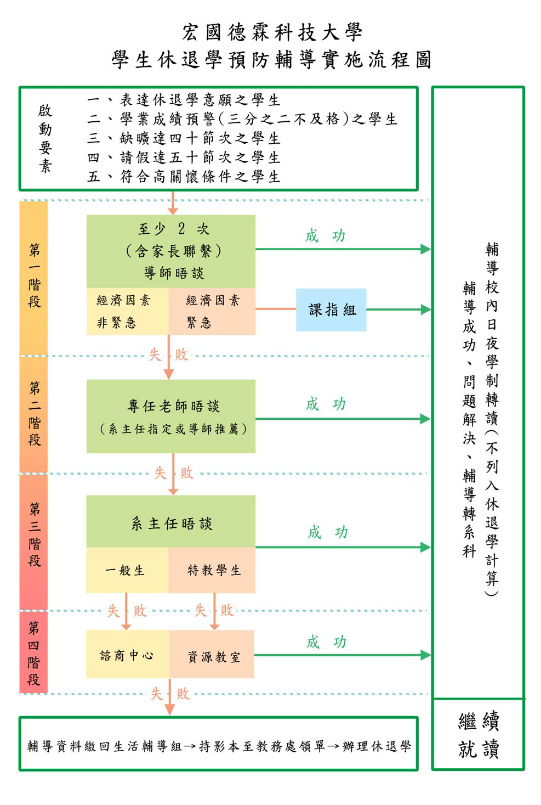

|  |  |  |  |  |  |  |  |  |
| --- | --- | --- | --- | --- | --- | --- | --- | --- |
| **宏國德霖科技大學 學生休退學預防輔導機制檢核表** | | | | | | | | |
| **一、學生基本資料** | | | | | | | | |
| 姓名 | |  | | | 班級 | |  | |
| 學號 | |  | | | 聯絡電話 | |  | |
| 家長姓名 | |  | | | 家長電話 | |  | |
| **二、啟動要素：（符合請打勾，可複選）** | | | | | | | | |
| □休退學意願□學業成績預警□曠課達 40 節次(含以上)□請假達五十節次□高關懷學生 | | | | | | | | |
| **三、遭遇問題：（符合請打勾，可複選）** | | | | | | | | |
| □**經濟（家庭）因素** □健康因素 □情感因素 □工讀因素  □學業志趣不符 □學業成績不佳 □畢業門檻因素 □生涯規劃  □出國留(遊)學 □缺曠過多因素 □人際關係 □家庭遷移  □其他＿＿＿＿＿＿＿＿＿＿＿＿＿。 | | | | | | | | |
| **四、各階段輔導檢核** | | | | | | | | |
| **階段** | **負責人(單位)** | | | **簽 章** | | **輔導紀錄表** | | **輔導結果** |
| 一 | 導師 | | |  | | □一張□兩張以上 | | □成功□下一階段 |
| 課指組 | | |  | | □緊急紓困申請表 | | □申辦□未申辦 |
| 二 | 專任老師 | | |  | | □一張□兩張以上 | | □成功□下一階段 |
| 三 | 系主任 | | |  | | □一張□兩張以上 | | □成功□下一階段 |
| 四 | 諮商中心 (資源教室) | | |  | | □一張□兩張以上 | | □成功□下一階段 |
|  | | □一張□兩張以上 | | □成功□下一階段 |
| **五、輔導結果** | | | | | | | | |
| □繼續就讀 | | | □打消休退學意願 □課業輔導後成績改善 □缺曠情況改善  □遭遇問題解決 □輔導轉科系 | | | | | |
| □辦理休退學 | | | □學生輔導校內日夜學制轉讀（不列入休退學計算） | | | | | |
| □**經濟（家庭）因素** □健康因素 □情感因素 □工讀因素  □學業志趣不符 □學業成績不佳 □畢業門檻因素 □生涯規劃  □出國留(遊)學 □缺曠過多因素 □人際關係 □家庭遷移  □其他＿＿＿＿＿＿＿＿＿＿＿＿＿。 | | | | | |

**宏國德霖科技大學學生休退學預防輔導 導師輔導記錄表**

|  |  |  |  |  |  |  |
| --- | --- | --- | --- | --- | --- | --- |
| **學生基本資料** | | | | | | |
| 姓 名 |  | | | 班 級 | |  |
| 學 號 |  | | | 聯絡電話 | |  |
| 家長姓名 |  | | | 家長電話 | |  |
| **輔導策略（可複選）** | | | | | | |
| □輔導轉系科 □輔導校內學制轉換（不列入休退學計算）  □提供補救教學措施 □提供適性教育 □提供工讀機會  □協助急難救助申請 □強化家庭支持系統 □強化同儕支持系統  □提供生涯探索與規劃 □提供諮商晤談 □協助辦理延後兵役申請  □陪同就醫就診 □其他＿＿＿＿＿＿＿＿＿＿＿＿ | | | | | | |
| **輔導方式（可複選）** | | | | | | |
| □個別談話 □家長聯繫 □電話關懷 □其他 | | | | | | |
| **輔導內容摘要** | | | | | | |
| **一、主要問題簡述：**  **二、家長聯繫狀況：**  **三、評估與分析:** | | | | | | |
| **輔導結果** | | □成功 □失敗 | **紀錄日期** | | 年 月 日 | |
| **導師簽章** | |  | **系主任簽章** | |  | |

**宏國德霖科技大學學生休退學預防輔導 專任老師輔導記錄表**

|  |  |  |  |  |  |  |  |
| --- | --- | --- | --- | --- | --- | --- | --- |
| **學生基本資料** | | | | | | | |
| 姓 名 |  | | | | 班 級 | |  |
| 學 號 |  | | | | 聯絡電話 | |  |
| 家長姓名 |  | | | | 家長電話 | |  |
| **輔導策略（可複選）** | | | | | | | |
| □輔導轉系科 | | | □輔導校內學制轉換（不列入休退學計算） | | | | |
| □提供補救教學措施 | | | □提供適性教育 □提供工讀機會 | | | | |
| □協助急難救助申請 | | | □強化家庭支持系統 □強化同儕支持系統 | | | | |
| □提供生涯探索與規劃 | | | □提供諮商晤談 □協助辦理延後兵役申請 | | | | |
| □陪同就醫就診 | | | □其他＿＿＿＿＿＿＿＿＿＿＿＿ | | | | |
| **輔導方式（可複選）** | | | | | | | |
| □個別談話 | | □家長聯繫 | □電話關懷 | | □其他 | | |
| **輔導內容摘要** | | | | | | | |
| **一、主要問題簡述：**  **二、評估與分析:** | | | | | | | |
| **輔導結果** | | □成功 | □失敗 | **紀錄日期** | | 年 月 日 | |
| **專任老師簽章** | |  | | **系主任簽章** | |  | |

**宏國德霖科技大學學生休退學預防輔導 系主任輔導紀錄表**

|  |  |  |  |  |  |  |
| --- | --- | --- | --- | --- | --- | --- |
| **學生基本資料** | | | | | | |
| 姓 名 |  | | | 班 級 | |  |
| 學 號 |  | | | 聯絡電話 | |  |
| 家長姓名 |  | | | 家長電話 | |  |
| **輔導策略（可複選）** | | | | | | |
| □輔導轉系科 □輔導校內學制轉換（不列入休退學計算）  □提供補救教學措施 □提供適性教育 □提供工讀機會  □協助急難救助申請 □強化家庭支持系統 □強化同儕支持系統  □提供生涯探索與規劃 □提供諮商晤談 □協助辦理延後兵役申請  □陪同就醫就診 □其他＿＿＿＿＿＿＿＿＿＿＿＿ | | | | | | |
| **主要輔導方式** | | | | | | |
| □個別談話 □家長聯繫 □電話關懷 □其他 | | | | | | |
| **輔導內容摘要** | | | | | | |
| **一、主要問題簡述：**  **二、評估與分析:**  **三、輔導結果：** | | | | | | |
| **輔導結果** | | □成功 □失敗 | **紀錄日期** | | 年 月 日 | |
| **系主任簽章** | |  | **院長簽章** | |  | |

**宏國德霖科技大學休退學預防輔導諮商中心/資源教室輔導記錄表**

|  |  |  |  |  |
| --- | --- | --- | --- | --- |
| **學生基本資料** | | | | |
| **姓 名** |  | | 班 級 |  |
| **學 號** |  | | 聯絡電話 |  |
| **家長姓名** |  | | 家長電話 |  |
| **輔導策略（可複選）** | | | | |
| □輔導轉系科 □輔導校內學制轉換（不列入休退學計算）  □提供補救教學措施 □提供適性教育 □提供工讀機會  □協助急難救助申請 □強化家庭支持系統 □強化同儕支持系統  □提供生涯探索與規劃 □提供諮商晤談 □協助辦理延後兵役申請  □陪同就醫就診 □其他＿＿＿＿＿＿＿＿＿＿＿＿ | | | | |
| **輔導方式（可複選）** | | | | |
| □個別談話 □家長聯繫 □電話關懷 □其他 | | | | |
| **輔導內容摘要** | | | | |
| **一、主要問題簡述：**  **二、輔導策略與相關處遇：**  **三、服務結果：** | | | | |
| **輔導結果** | | □成功 □失敗 | **紀錄日期** | 年 月 日 |
| **輔導人員簽章** | |  | **主任簽章** |  |